ΕΛΜΕ ΠΕΙΡΑΙΑ
Κολοκοτρώνη 6, Πειραιάς Πειραιάς, 9/12/2017
Τηλ. : 2104124810 Πρωτ:207
Φαξ : 2103000423
Προς: - Συναδέλφους ΕΛΜΕ Πειραιά

-
e-mail : elmepeir@yahoo.gr
www.elmepeiraia.gr
ΨΗΦΙΣΜΑ
Το ΔΣ της ΕΛΜΕ Πειραιά καταδικάζει απερίφραστα την κρατική καταστολή που έζησαν στο πετσί τους οι εργαζόμενοι του Καρυπίδη στα Γιάννενα, οι φοιτητές και οι εργαζόμενοι στις εστίες έξω από το Υπουργείο Παιδείας, αλλά και οι διαδηλωτές στα ειρηνοδικεία. Όλοι αυτοί πήραν «προτεραιότητα» και «απέσπασαν» πρώτοι και εφάπαξ το «κοινωνικό μέρισμα» σε διώξεις, συλλήψεις, βίαιη καταστολή και χημικά.
Οι πάνω από 18 μήνες απλήρωτοι εργαζόμενοι του Καρυπίδη που αγωνίζονται για το δικαίωμα τους στην εργασία και στα δεδουλευμένα τους, οι φοιτητές που εν έτει 2017 διεκδικούν κυριολεκτικά ένα πιάτο φαΐ και οι εργαζόμενοι που προστατεύουν το κεραμίδι πάνω από το κεφάλι τους, βρέθηκαν μέσα σε λίγες ώρες στο στόχαστρο της κυβέρνησης ΣΥΡΙΖΑ-ΑΝΕΛ.
Η τρομοκρατία στους χώρους δουλειάς με απειλές, εκβιασμούς, καταστολή και συλλήψεις, το σχεδιαζόμενο χτύπημα στο απεργιακό δικαίωμα και στη συνδικαλιστική δράση αλλά και η αυτεπάγγελτη δίωξη για τις κινητοποιήσεις ενάντια στους πλειστηριασμούς, αποτελούν βασικές πλευρές του δόγματος «νόμος και τάξη» και είναι απαραίτητο συστατικό στη λεγόμενη «δίκαιη ανάπτυξη» που προβάλει η κυβέρνηση για να μπουκώσει με χρήμα και προνόμια τους επιχειρηματικούς ομίλους.
Το ΔΣ της ΕΛΜΕ Πειραιά θα αντισταθεί στις απειλές και την καταστολή. Δυναμώνουμε σε κάθε σχολείο τις εστίες αντίστασης, τις ενώνουμε σε γενική αναμέτρηση με την εργοδοσία και την κυβέρνηση, με το σύστημα της εκμετάλλευσης που τσακίζει τις ζωές μας. Μόνο η δύναμη της οργάνωσης, της πάλης κατά της κλιμακούμενης αντεργατικής πολιτικής μπορεί να προκαλέσει δυσκολίες στους επιχειρηματικούς ομίλους και την κυβέρνηση ΣΥΡΙΖΑ – ΑΝΕΛ, στην όξυνση της κρατικής βίας και της εργοδοτικής τρομοκρατίας.
Απάντηση, μπορεί και πρέπει να δοθεί με τη μαζική συμμετοχή του εργαζόμενου λαού, στην Πανεργατική-Πανελλαδική Απεργία στις 14 Δεκέμβρη.

ΓΙΑ ΤΟ Δ.Σ. ΤΗΣ ΕΛΜΕ

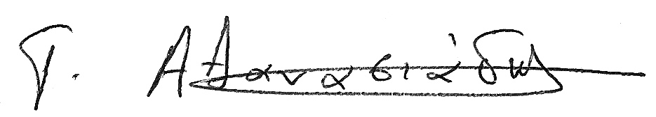
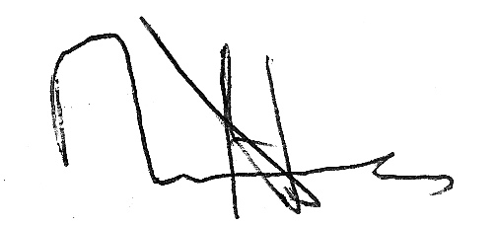
Ο ΠΡΟΕΔΡΟΣ Ο Γ. ΓΡΑΜΜΑΤΕΑΣ

ΠΑΤΙΔΗΣ ΗΛΙΑΣ ΑΘΑΝΑΣΙΑΔΗΣ ΓΙΩΡΓΟΣ

